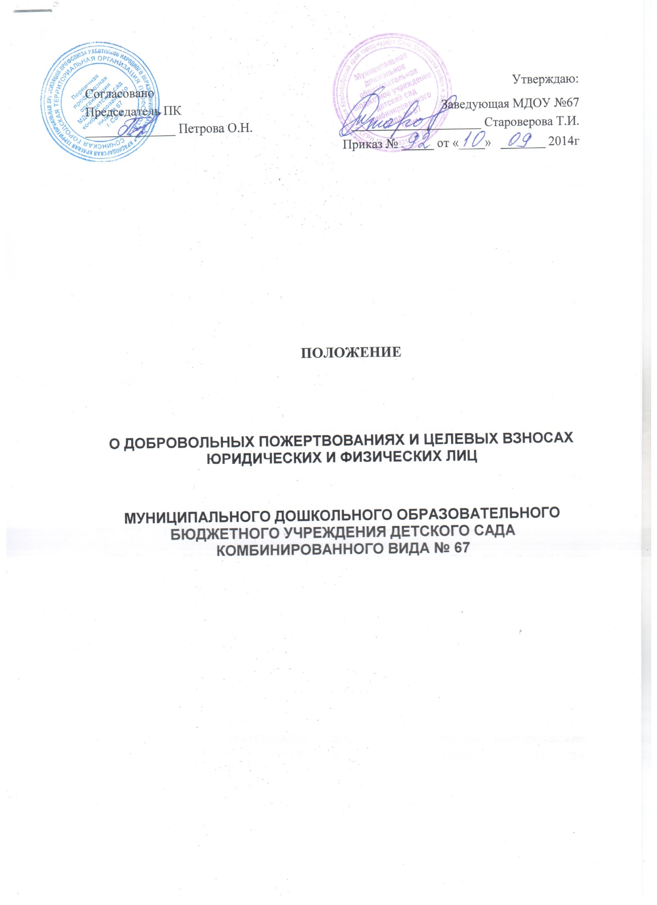
1. ОБЩИЕ ПОЛОЖЕНИЯ
1.1. Настоящее Положение разработано в целях упорядочивания деятельности Муниципального дошкольного образовательного бюджетного учреждения детского сада комбинированного вида № 67 г. Сочи (далее МДОУ) по формированию и использованию средств, полученных в качестве добровольных пожертвований и целевых взносов от юридических и физических лиц и является локальным нормативным актом.
1.2. МДОУ вправе привлекать дополнительные финансовые средства, в том числе за счет добровольных пожертвований и целевых взносов юридических и физических лиц без снижения нормативного финансирования, действуя на основании Устава, руководствуясь Гражданским кодексом РФ, законом «Об образовании» ст. 32,35,41,45, инструктивными рекомендациями МО РФ (Инструктивное письмо о внебюджетных средствах образовательных учреждений от 15.12.1998г. № 57).
1.3. МДОУ является учреждением, которое выполняет функции в интересах общества и содержится за счет бюджетных и внебюджетных средств.
1.4. Источниками формирования внебюджетных средств МДОУ являются:
- добровольные пожертвования родителей (законных представителей) воспитанников;
- целевые пожертвования физических и юридических лиц;
- доходы от выполнения работ, услуг, продукции при осуществлении деятельности, разрешенной Уставом МДОУ.
1.5. Добровольные пожертвования родителей (законных представителей) воспитанников и целевые взносы от юридических и физических лиц – это денежные взносы, перечисляемые родителями (законными представителями), юридическими и физическими лицами на внебюджетный лицевой счет образовательного учреждения через сберегательные кассы города.
1.6. Добровольные пожертвования (взносы) также могут быть внесены в виде строительных материалов, оборудования, мебели, канцелярских товаров и т.д. по согласованию с администрацией МДОУ при обязательном заключении договора и оформлением акта приема-передачи.
1.7. Добровольные пожертвованиях (взносы) также могут быть в виде оказания МДОУ различных услуг (ремонтно-строительных, оформительских и других) по согласованию с администрацией МДОУ при обязательном заключением договора на оказываемые услуги.
2. ЦЕЛИ ПРИВЛЕЧЕНИЯ ДОБРОВОЛЬНЫХ ПОЖЕРТВОВАНИЙ
Добровольные пожертвования направлены на развитие материально-технической базы МДОУ, на устранение возникших непредвиденных аварийных ситуаций, на поддержание и осуществление авторских и творческих программ и проектов педагогического коллектива.
3. ПОРЯДОК УЧЕТА И РАСХОДОВАНИЯ ДОБРОВОЛЬНЫХ ПОЖЕРТВОВАНИЙ.
3.1. Добровольные пожертвования учитываются обособленно от иных средств МДОУ, поступают на внебюджетный расчетный счет и при поступлении отражаются на балансе образовательного учреждения.
3.2. Сумма и периодичность добровольных пожертвований (взносов) определяется каждым родителем (законными представителями) воспитанников, юридическими и физическими лицами самостоятельно.
3.3. При поступлении добровольных пожертвований (взносов) оформляется личное заявление жертвователя, договор и акт приема (по необходимости).
3.4. Распорядителями внебюджетных средств являются Управляющий совет МДОУ и заведующий детским садом.
3.5. Контроль за расходованием добровольных пожертвований осуществляет Совет МДОУ.
3.6. Расходование внебюджетных средств осуществляется в строгом соответствии с целями, предусмотренными настоящим Положением.
3.7. По требованию жертвователя заведующий МДОУ и Совет МДОУ предоставляет содержательный и финансовый отчет об использовании его взноса.
3.8. Решения Совета МДОУ, связанные с распределением добровольных пожертвований, оформляются протоколом.
3.9. Добровольные пожертвования используются строго на указанные в личном заявлении жертвователя цели или на решение актуальных задач МДОУ в данный период согласно целям настоящего Положения, если жертвователь не указал конкретную цель в личном заявлении.
3.10. Срок действия Положения не ограничен.

